**Lebenslauf**

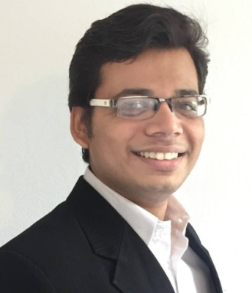**Persönliche Daten**

Name Prithvi Prakashkumar Patel

Adresse Vogteistraße 5,

88250 Weingarten

Mobil +4917640445531

E-Mail prithvi14091996@gmail.com

Geburtsdatum/-ort 14.09.1996 / Ahmedabad, Indien

Staatsangehörigkeit Indisch

**Ausbildung**

**Seit 08/2020 Master- Studium in Elektro- und Embedded Systems**

Schwerepunkte AI, Computer Vision, Automotive Systems

Hochschule Ravensburg Weingarten

Weingarten, 88250 Deutschland

**03/2016 – 08/2020 Bachelor- Studium in Elektro- und Informatik**

Schwerepunkte Automatisierungstechnik, Steuerungstechnik

Hochschule Ravensburg Weingarten

Weingarten, 88250 Deutschland

**Praktische Erfahrung**

**04/2020 - Jetzt** **Master Thesis : Analyse und Bewertung der Anforderungen an ein generisches und skalierbares Cloud-basiertes OTA-Update-System**

* Entwurf einer neuen generischen und skalierbaren Architektur für OTA-Updates, die über die Cloud (Azure) auf verschiedene Bereiche angewendet werden kann.

Soluware GmbH, Ravensburg

**02/2020 – 02/2022** **Werkstudent –Software Engineer/Developer**

* Arbeitete an Xamarin, .NET Framework: WPF, Web API Projects

Soluware GmbH, Ravensburg

**Nebenstudentische Tätigkeiten**

**12/2021 – 02/2022 AkaFLASH tool (Unternehmensprojekt)**

* Eine Backend-Web-API, die Benutzer-/Konfigurationsdaten verarbeitet und die Daten in/aus der Datenbank speichert/abruft.
* Verwendet .NET Framework, C# für die Backend-API, WPF als Client-App und MySQL für die phpMyAdmin-Datenbank.

02/2022 – 09/2021 **Restaurant Robot – ROS Service Robotics Project**

* Ein ROS-basierter Restaurantroboter, der ausgelöst wird, wenn die Bestellung in der Küche fertig ist. Der Roboter navigiert zum Tisch des Kunden, hält das Geschirr auf dem Tisch und navigiert zurück zu seiner Idealposition.
* Python und Docker für programmierung, Gazebo tool für simulation und Linux OS

**03/2021 – 08/2021** **Womega E-Commerce Full Stack Web App**

* Fullstack ECommerce WebApp, mit der Kunden Kleidung durchsuchen, in den Warenkorb legen und mit Kredit-/Debitkarten bezahlen können. Erstellte auch ein Admin-Portal, um Produkte zu warten, Analysen des Unternehmens anzuzeigen und Geschäftsaktivitäten auszuführen.
* Verwendet C#, .NET Core für Backend, HTML, Bulma CSS und VueJs für Frontend und EF Core für lokale Datenbank

Github: <https://bit.ly/3mAld4p>

**Technische Fähigkeiten**

**Programmierungen** C, C++ mit Grafik and Embedded Programmierung,

JAVA – Android Studio, Swing, Linux-Befehlszeile, Git und Gitlab für Projektsarbeit, Meld

C# für Xamarin, WPF und Web API .Net Framework, und .Net Core MVC – MVVM Web Application, Python (ROS), VueJS (Javascript)

Software-Werkzeuge Code :: Blocks, Netbeans IDE, Eclipse IDE, Design Suite,

Atom IDE, Microsoft Office: Word, Powerpoint, Excel und Access, AutoCAD 2015 mit Autodesk Professional Certificate,

Visual Paradigm UML-Werkzeug, Visual Studio., C#, Android Studio, Visual Studio Code

**Sprachen**

Deutsch Gute Kenntnisse (Niveau B2)  
Englisch Fließend in Wort und Schrift   
Gujarati Muttersprache

**Freizeitaktivitäten**

Videospiel-Entwicklung, Musik hören, Bücher lesen

Weingarten, 24.06.2022

Prithvi Patel